Лабораторна робота №18
Тема заняття: Визначення шкідників плодових культур.
Мета заняття: Вивчити шкідників плодових культур за зовнішніми ознаками морфології комах, фазами їх розвитку та ознаками пошкодження.
Оснащення робочого місця: робочі зошити, інструкційні карти, колекції шкідників, гербарій рослин пошкоджених шкідниками, плакати, атласи.
Завдання 1.
Шкідник | Ряд, родина | Імаго |  |  | Личинка
Шкідник | Ряд, родина | розмір | забарвлення | тип ротового апарату | розмір | забарвлення | тип ротового апарату
1. Зелена яблунева попелиця | Рівнокрилі,  Попелиці | 1,5–2 мм, | світло-зелена, | колюче-сисний | 1–2 мм, | зелена, | колюче-сисний
2. Каліфорнійська щитівка | Рівнокрилі,  Щитівкові | 1–2 мм, | жовтувато-буре, | колюче-сисний | до 1 мм, | жовта, | колюче-сисний
3. Яблунева міль | Лускокрилі,  Горностаєві молі | 9–12 мм, | біла з чорними крапками, | сисний | до 18 мм, | жовтувато-сіра, | гризучий
4. Непарний шовкопряд | Лускокрилі,  Шовкопрядові | ♂ 35–40 мм  ♀ 60–75 мм | бурий,  світла; | сисний | 50–70 мм, | темна з синіми і червоними бородавками, | гризучий
5. Кільчастий шовкопряд | Лускокрилі,  Коконопряди | 30–40 мм, | буро-жовтий, | сисний | до 50 мм, | синювато-сіра, | гризучий
6. Білан жилкуватий | Лускокрилі,  Біланові | 50–60 мм, | білий з чорними жилками, | сисний | 35–40 мм, | зеленувато-сіра, | гризучий
7. Американський білий метелик | Лускокрилі,  Ведмедиці | 25–35 мм, | білий інколи з чорними крапками, | сисний | до 35 мм, | жовто-зелена з волосками, | гризучий
8. Яблунева плодожерка | Лускокрилі,  Листовійки | 15–20 мм, | сіро-бурий метелик, | сисний | до 20 мм, | рожево-біла, | гризучий
9. Вишнева муха | Двокрилі  Строкатокрилки | 3–5 мм, | чорна з жовтими плямами, | лижучий | до 6 мм, | біла безнога, | гризучий
Завдання 2.
Шкідник | Шкідлива фаза | Характер пошкодження | Період шкідливості | Кількість поколінь | Вид перетворення | Зимуюча фаза | Місце зимівлі
Зелена яблунева попелиця | личинки і імаго | висмоктує сік з листків | весна-літо | 8–10 | неповне | яйце | на пагонах
Каліфорнійська щитівка | личинки і самки | висмоктує сік з кори і плодів | літо | 2–3 | неповне | личинка | на корі
Яблунева міль | гусениця | об'їдає листя | весна | 1 | повне | яйце | на гілках
Непарний шовкопряд | гусениця | об'їдає листя | весна-літо | 1 | повне | яйце | на корі дерев
Кільчастий шовкопряд | гусениця | об'їдає листя | весна | 1 | повне | яйце | на пагонах
Білан жилкуватий | гусениця | об'їдає листя | весна-літо | 1–2 | повне | лялечка | на рослинах
Американський білий метелик | гусениця | об'їдає листя, утворює павутинні гнізда | літо | 2 | повне | лялечка | під корою, у ґрунті
Яблунева плодожерка | гусениця | пошкоджує плоди (червивість) | літо | 2 | повне | гусениця | під корою, у ґрунті
Вишнева муха | личинка | пошкоджує плоди вишні | літо | 1 | повне | лялечка | у ґрунті
Завдання 3.
Фенологічний календар розвитку білана жилкуватого
Місяць | IV |  |  | V |  |  | VI |  |  | VII |  |  | VIII |  |  | IX |  |  | X |  |  | XI |  |  | Зимуюча фаза
Декада | 1 | 2 | 3 | 1 | 2 | 3 | 1 | 2 | 3 | 1 | 2 | 3 | 1 | 2 | 3 | 1 | 2 | 3 | 1 | 2 | 3 | 1 | 2 | 3
 | – – ▲ | – – ▲ | – – ▲ | – – ▲ | ○ | ○ | + | + • | • | – – ▲ | – – ▲ | – – ▲ | – – ▲ | – – ▲ | – – ▲ | – – | – – | – – | ( – – ) | ( – – ) | ( – – ) | ( – – ) | ( – – ) | ( – – ) | Личинка (гусениця) у павутинних гніздах на гілках дерев.
Завдання 4.
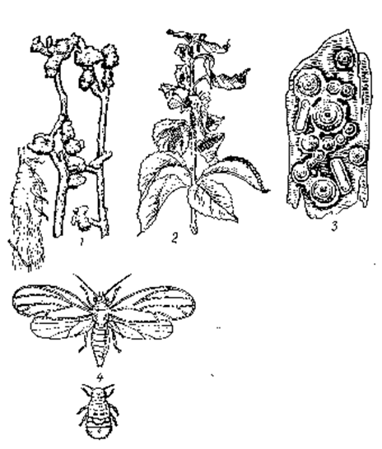
55 – колюче-сисні комахи, які пошкоджують плодові культури: 1- кров’яна попелиця і
нарости на пагонах яблуні, утворені нею; 2- листки пошкоджені яблуневою
попелицею; 3-щитки каліфорнійської щитівки на корі; 4- медяниця (самка і
личинка).
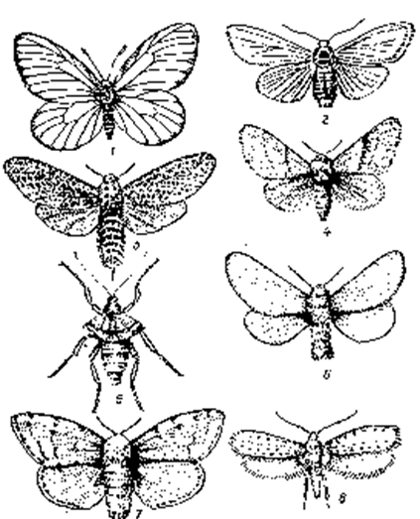
56 – метелики – шкідники плодових дерев: 1- білан жилкуватий; 2- американський бі-
лий метелик; 3- древесниця в’їдлива (самка); 4- кільчастий шовкопряд (самка);
5- зимовий п’ядун (самка); 6- золотогуз (самка); 7- непарний шовкопряд (самка);
8- яблунева міль.
Відповіді на контрольні запитання:

1. Назвіть ряди комах, до яких відносяться шкідники плодових культур.
Основні ряди:
- Рівнокрилі
- Лускокрилі
- Двокрилі

2. Як шкодить Зелена яблунева попелиця?
Личинки і дорослі комахи висмоктують сік з листків, молодих пагонів і бутонів.
Листки скручуються, жовтіють, пагони погано ростуть, знижується врожай.

3. В який період починає шкодити Каліфорнійська щитівка?
Починає шкодити навесні (квітень–травень), коли личинки виходять із зимівлі і живляться соком кори, листків і плодів.

4. Який біологічний розвиток в Яблунева міль?
Має повне перетворення:
яйце → гусениця → лялечка → метелик.
Зимує у фазі яйця на гілках дерев.

5. Як розвивається і шкодить Непарний шовкопряд?
- Розвиток: яйце → гусениця → лялечка → метелик (повне перетворення).
- Гусениці об'їдають листя плодових дерев, інколи повністю оголюють крону.
- Зимує у фазі яйця на корі дерев.

6. Скільки поколінь має Кільчастий шовкопряд?
Має 1 покоління на рік.

7. Охарактеризуйте біологічний розвиток і шкодочинність Яблунева плодожерка.
Розвиток:
яйце → гусениця → лялечка → метелик (повне перетворення).
Гусениці проникають у плоди яблуні та виїдають м’якоть і насіння, через що плоди стають червивими і опадають.
Звичайно 2 покоління на рік.

8. Як шкодить Американський білий метелик?
Гусениці об'їдають листя дерев і кущів, утворюють павутинні гнізда, можуть повністю знищити листя на гілках.

9. Особливості розвитку та пошкодження Вишнева муха.
Самка відкладає яйця у плоди вишні та черешні.
Личинка живиться м’якоттю плоду, через що плоди гниють і стають червивими.
Зимує у фазі лялечки в ґрунті.
Має 1 покоління на рік.

Група: 31.
Студент: Махник Іван.

